ANNEXE 2 : Fabrication d'un astrolabe

Nom : __________________________________ Date : ________________________

L’astrolabe est un instrument inventé par les astronomes arabes du Moyen-Âge. En suivant les directives ci-dessous, tu peux t’en construire une version pratique et peu coûteuse.
MATÉRIEL
• feuille de papier (20 cm x 30 cm) • 20 cm de ficelle ou de fil à pêche de couleur
• feuille de carton (20 cm x 30 cm) d'une bonne • plomb d'alourdissement utilisé pour la pêche épaisseur à la ligne ou une autre petite masse (rondelle de
• ciseaux, règle, rapporteur robinet, écrou) pouvant être attaché à la ficelle
• ruban adhésif transparent, colle • paille (servant à boire) d'au moins 0,5 cm de
diamètre

DIRECTIVES
1. Sur une feuille de papier, dessine un demi-cercle dont la base est de 20 cm. Indique bien le point d’origine du demi-cercle. Sous le demi-cercle, trace un rectangle dont la base est aussi de 20 cm et ayant une hauteur de 2 cm.
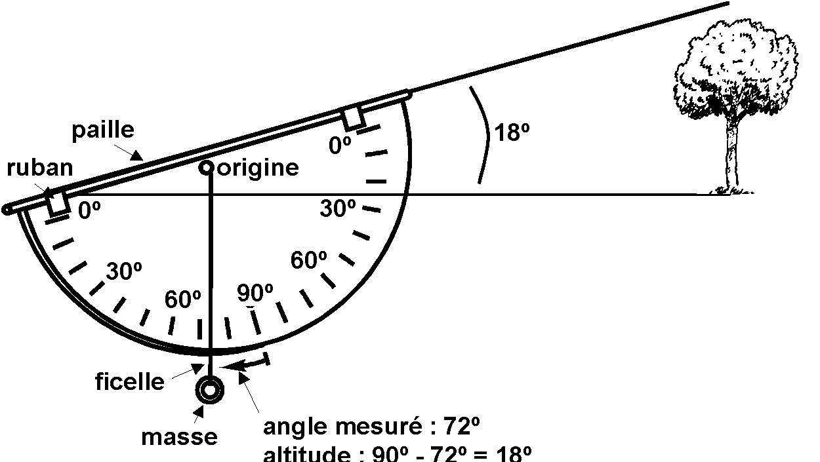
2. À l’aide du rapporteur et du point d’origine, note à la limite du demi-cercle les angles de 10º, 20º, 30º, et ainsi de suite jusqu’à 90º. Consulte le diagramme si tuas besoin d’aide.

3. Découpe avec soin le demi-cercle et le rectangle et colle-les sur la feuille de carton.

4. Découpe le carton en suivant le contour du papier. (Si tu souhaites que ton astrolabe dure longtemps, monte-le sur une pièce de contreplaqué qui épouse la taille du demi-cercle et du rectangle.)

5. Perce un trou à l’origine du demi-cercle.

6. Passe la ficelle ou le fil dans le trou et fais en sorte qu’elle ne puisse ressortir en employant un trombone, un nœud ou en apposant du ruban adhésif). La ficelle devrait maintenant pendre librement sur le demi cercle.

7. Attache le plomb au bout de la ficelle, assure-toi qu'il dépasse le demi-cercle d'au moins 10 cm.

8. Fixe (au moyen de ruban adhésif ou de colle) la paille le long de la base du demi-cercle ou du rectangle et assure-toi que tu peux regarder par le trou de la paille.

9. Souviens-toi de soustraire le nombre obtenu de 90, tu obtiendras l’altitude de l’astre que tu observes.

L'astrolabe que tu as construit devrait ressembler à celui illustré ci-dessus. Tu devrais pouvoir observer facilement de gros objets par le trou de la paille. Ton instrument est maintenant prêt à être mis à l'épreuve sur le terrain lors d'une activité prévoyant la mesure de l'altitude de certains objets ou astres.

Attention! N’utilise pas ton astrolabe pour observer directement le Soleil.

